**第1次课堂测试**

1、寄生虫的成虫或有性繁殖阶段所寄生的宿主称为：（A）

A.终末宿主 B.中间宿主 C.贮藏宿主 D.保虫宿主

2、在免疫功能正确的宿主体内呈隐性感染状态，而当宿主免疫功能低下时才大量繁殖中引起发病的寄生虫，称为（D）

A.超寄生虫 B.兼性寄生虫 C.专性寄生虫 D.机会致病寄生虫

**第2次课堂测试**

多选题

1、寄生虫的感染的途径有（ABD）

A.经口感染 B.经皮肤感染 C.经呼吸道感染 D.经胎盘感染

2、肠道寄生虫线虫被逐出的过程中下列哪些细胞发挥重要作用：（BCD）

A.Th1 B.Th2 C.B淋巴细胞 D.肥大细胞

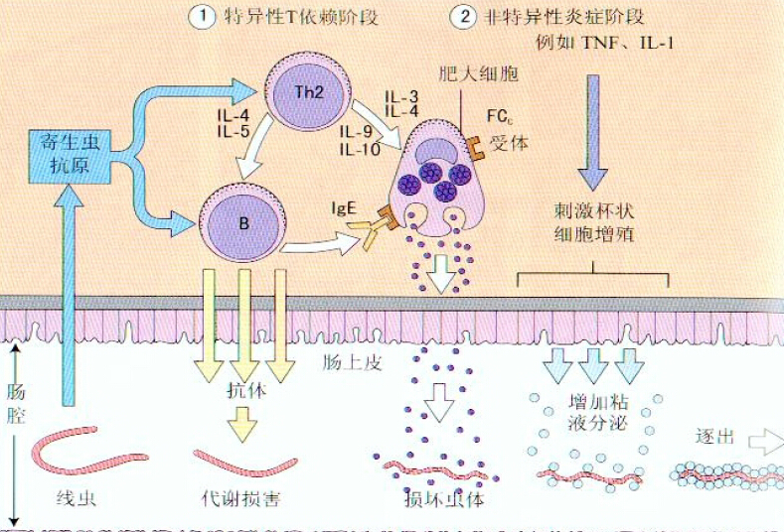

* 是非题

3、宿主 感染寄生虫后所产生的免疫反应，一方面可以表现为对再感染的抵抗力，另一方面也可以发生对宿主有害的变态反应。（T）

解释：非特异性免疫；变态反应。

4、寄生虫的命名采用双名制命名法，种名在前，第一个字母必须大写；属名在后，第一个字母必须小写。（F）

解释：属在前（大写），种在后（小写）。

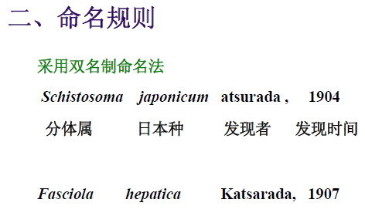

**第3次课堂测试**

填空

1、吸虫幼虫的发育史包括虫卵、毛蚴、（**胞蚴**）、雷蚴、（**尾蚴**）、囊蚴等阶段。

2、肝片吸虫寄生于黄牛、水牛、绵羊、山羊、鹿和骆驼等各种反刍动物的（**肝脏胆管**）

单选

1、肝片吸虫感染的阶段（**D** ）

A 毛蚴 B 胞蚴 C 尾蚴 D 囊蚴

**第4次课堂测验**

单选

1、日本血吸虫的感染阶段（**D**）

A 毛蚴 B 胞蚴 C 雷蚴 D尾蚴

2、感染日本血吸虫引起的肉芽肿是（**D**）型的超敏反应

A I型 B II型 C.III型 D.IV型

3、日本血吸虫成虫寄生的部位（**C**）

A.肠腔 B胆囊 C肠系膜静脉与门静脉 D6 胰腺

填空

1、前后盘吸虫成虫寄生在牛羊等反刍动物（**瘤胃与网胃壁上或两胃的交界处以及盲肠**）；童虫寄生于（**真胃、小肠、胆管、胆囊**），可以引起严重的疾病，甚至发生死亡。

2、阔盘吸虫第一中间宿主（**阔纹蜗牛、中华蜗牛**）；第二中间宿主为（**中华草螽）**。

**第5次课堂测试**

是非题

1、焰细胞属于吸虫的消化系统（F）——排泄系统

2、阔盘吸虫的发育史中无雷蚴阶段（T）

3、前后盘吸虫的成虫寄生于牛羊等反刍动物的瘤胃与网胃壁上或两胃的交界处以及盲肠（T）

4、吸虫的成虫都是雌雄同体的（F）

5、卷棘口吸虫寄生于鸡鸭鹅及其他禽类的直肠、盲肠和小肠（T）

6、肺吸虫主要寄生在牛羊的肺组织内，最常见的种为卫氏并殖吸虫（F）

——不确定（ppt168 肺吸虫主要是犬猫人身上的寄生虫）

案例分析

某猪场7月份从某种猪场购入仔猪316头，饲养2个月后有175头猪表现出食欲不振，下痢或腹泻与便秘交替发生，个别表现为腹胀或者腹痛。出现严重的贫血、消瘦、发育不良，死亡2头。猪舍均建在池塘边，粪便直接排到池塘喂鱼。据了解，畜主未对猪进行驱虫，还经常打捞池塘里的水葫芦喂猪。该病最有可能是（B）

A肝片吸虫病 B姜片吸虫病 C日本血吸虫病 D阔盘吸虫病

Ppt110

* 姜片虫病流行条件:

带虫患者与病猪

水中有扁卷螺存在

**水中有当作食品或饲料的水生植物**

**用人粪或猪粪施肥**

**生食水生植物或食品**

* 症状

对肠道机械性损伤

**妨碍消化和吸收**

代谢产物引起变态反应

**肠黏膜炎症、出血、水肿、溃疡、坏死；**

**机体营养不良、消化功能紊乱，腹泻与便秘交替出现**

**第6次课堂测试**

是非题

1、绦虫无体腔，无消化道，靠体表吸收营养物质**（T）**

答案：见第三章ppt8

2、绦虫成节内含有大量虫卵**（F）**

答案：见第三章ppt6

虫体由头节、颈节、体节组成。体节分为未成熟节片、**成熟节片**、孕卵节片。

未成熟节片：生殖器官尚未发育成熟的节片，简称幼节

成熟节片：**生殖器官发育成熟的节片，简称成节**

孕卵节片：雄性生殖器官消失，雌性生殖器官只留下子宫，**子宫内充满虫卵**，简称**孕节**。

3、猪囊尾蚴病由猪带绦虫的幼虫（猪囊尾蚴）寄生于猪的肌肉中引起的疾病。猪囊尾蚴也可以寄生在人体内，是一种人畜共患病**（T）**

答案：见第三章PPT28

4、牛囊尾蚴寄生于黄牛、水牛和耗牛的肌肉，也可以寄生于人的肌肉、脑部等**（T）**

答案：见第三章PPT43

终末宿主：人；中间宿主：黄牛、水牛和耗牛。

见第三章ppt48

症状：：寄生部位不同所表现的症状不一样。在临床上常出现采食、吞咽困难，运动障碍，呼吸困难，在心肌寄生时心功能不全，**在脑寄生时，有神经症状。**

5、细粒棘球蚴病并是由细粒棘球绦虫寄生于人、牛、羊、猪等动物的肌肉中引起的疾病**（F）**

答案：见第三章PPT63

人畜共患寄生虫病，是由带科棘球属的细粒棘球绦虫的幼虫寄生于人、牛、羊、猪等动物的**肝脏、肺、脑、脾**等多种脏器引起的疾病。

**第7次课堂测试**

单选

1、莫尼茨绦虫感染牛羊阶段（B）

A 囊尾蚴 B似囊尾蚴 C 囊蚴 D 尾蚴

答案：第三章pp,89

地螨吞食莫尼茨绦虫虫卵和孕卵节片而感染，在地螨体内发育为**似囊尾蚴**

当含有似囊尾蚴的地螨随草被牛羊吞食，地螨被消化液分解，**似囊尾蚴**用吸盘吸附在肠壁上寄生。

2、棘盘赖利绦虫的中间宿主（A）

A 蚂蚁 B 金龟子 C 家蝇 D 蜻蜓

答案：第三章pp,106

**四角赖利绦虫**和**棘盘赖利绦虫**的中间宿主是蚂蚁；

**有轮赖利绦虫**的中间宿主为金龟子和家蝇

3、下列（D）寄生在家畜十二指肠粘膜引起肉芽肿结节,中央有粟米粒大小呈火山口凹陷。

A 节片戴文绦虫 B 有轮赖利绦虫

C 四角赖力绦虫 D 棘盘赖利绦虫

答案：第三章pp,108

**棘盘赖利绦虫**感染时，十二指肠黏膜有肉芽肿结节，其中央有粟米粒大小呈火山口状的凹陷

4、犬猫吞噬了带有曼氏迭宫绦虫（A）的的青蛙引起感染约经过3周发育成曼氏迭宫绦虫成虫。

A 裂头蚴 B 似囊尾蚴 C 囊蚴 D原尾蚴

答案：第三章pp,136、138

青蛙是曼氏迭宫绦虫的中间宿主，当犬、猫吞食了受感染的青蛙等第二中间宿主后，**裂头蚴**在其肠内约经３周发育为成虫

**第8次课堂测试**

是非题

1、猪蛔虫的感染途径是经口感染感染性幼虫（F）

解释：经口感染感染性虫卵

2、犬弓首蛔虫可通过胎盘或母乳感染胎儿和幼犬（T）

解释：第四章线虫ppt73

单选

1、检查粪便中线虫虫卵最常用的方法（A）

A饱和盐水漂浮法 B水沉淀法 C饱和硫酸镁漂浮法 D贝尔曼法

2、旋毛虫的雌虫（C）

A在肠腔中产出幼虫 B在小肠内产出虫卵 C在小肠粘膜内产出幼虫 D在小肠粘膜内产出幼虫的虫

第四章线虫ppt91**雌虫钻入肠腺**中发育，部分到粘膜下的淋巴间隙中发育，雌虫产出**幼虫**（每条成虫产1000-1500）经肠系膜淋巴结进入胸导管.

**第9次课堂测试**

1、捻转血矛线虫的感染阶段（C）

A第一期幼虫 B第二期幼虫 C第三期幼虫 D感染性虫卵

第四章线虫ppt108

2、犬感染恶丝虫是由于（D）

A食入感染性幼虫 B食如感染性虫卵 C感染性幼虫侵入皮肤 D蚊子将感染性幼虫注入犬体内

第四章线虫ppt180当**蚊叮咬犬体**时，微丝蚴即从其口器中逸出，于最短时间内钻进皮孔中.

3、鸡艾美耳球虫卵囊孢子化后内含有（B）

A四个子孢子 B四个孢子囊 C二个孢子囊 D二个孢子

第五章原虫ppt10卵囊内的胚孢子形成**四个孢子囊**，每个孢子囊内含有两个子孢子，寄生于牛、羊、猪、鸡、鸭等

4、弓形虫寄生于中间宿主的有核细胞内以（A）方式繁殖

A内出芽分裂 B裂殖生殖 C配子生殖 D生芽生殖

第五章原虫ppt105被猫吞食的滋养体、子孢子也可进入淋巴、血液循环到全身各组织器官，**侵入有核细胞内**，以**内出芽生殖法繁殖**

**第10次课堂测试**

单选

1、寄生于家畜血浆中的原虫是（A）

A伊氏锥虫 B泰勒焦虫 C巴贝斯虫 D球虫

泰勒焦虫（红细胞内、网状内皮细胞内）：原虫ppt155-156

巴贝斯虫（寄生于红细胞内）：原虫ppt145

伊氏锥虫（造血器官和血液）：原虫ppt125

球虫（肠道）：原虫ppt15

2、白冠病的病原是（B）

A火鸡组织滴虫 B住白细胞虫 C艾美耳球虫 D臣妾真的看不清= =

原虫ppt176：住白细胞虫感染的死、病鸡剖检特征性变化是：**白冠**、口流血，全身性出血，骨髓变黄，肌肉及某些内脏器官出现白色小结节

3、组织滴虫病的典型病变在（A）

A直肠和肝脏 B肌肉 C鸡冠和肌肉 D肝脏

原虫ppt135又称**盲肠（勉强对一下= =）肝炎**寄生于禽类盲肠和肝脏。